Міністерство освіти і науки України

Національний університет «Львівська політехніка»

Кафедра ЕОМ



**Лабораторна робота №3**

з дисципліни: «Кросплатформенні засоби програмування»

на тему: «Класи та пакети»  
Варіант № 10

Виконав: ст. гр. КІ-34

Прийняв: Іванов Ю.С

Львів – 2022

**Мета:** Ознайомитися з процесом розробки класів та пакетів мовою Java.

**Завдання:**

1. Написати та налагодити програму на мові Java, що реалізує у вигляді класу предметну область згідно варіанту. Програма має задовольняти наступним вимогам:

• програма має розміщуватися в пакеті Група.Прізвище.Lab3;

• клас має містити мінімум 3 поля, що є об’єктами класів, які описують складові частини предметної області;

• клас має містити кілька конструкторів та мінімум 10 методів;

• для тестування і демонстрації роботи розробленого класу розробити клас-драйвер;

• методи класу мають вести протокол своєї діяльності, що записується у файл;

• розробити механізм коректного завершення роботи з файлом (не надіятися на метод finalize());

• програма має володіти коментарями, які дозволять автоматично згенерувати документацію до розробленого пакету.

2. Автоматично згенерувати документацію до розробленого пакету.

3. Скласти звіт про виконану роботу з приведенням тексту програми, результату її виконання та фрагменту згенерованої документації.

4. Дати відповідь на контрольні запитання.

**Код House.java:**

package main.kzp.lab3;  
  
public class House {  
 private String address;  
 private Human owner;  
 private double squareMeters;  
  
 //Constructors  
 public House() {  
 LoggerInFile.*printLogToFile*("House is created.");  
 }  
  
 public House(String address, Human owner, double squareMeters) {  
 this.address = address;  
 this.owner = owner;  
 this.squareMeters = squareMeters;  
 LoggerInFile.*printLogToFile*("House is created.");  
 }  
  
 //Getters  
 public String getAddress() {  
 LoggerInFile.*printLogToFile*("Get address: " + address + '.');  
 return address;  
 }  
  
 public Human getOwner() {  
 LoggerInFile.*printLogToFile*("Get owner: " + owner + '.');  
 return owner;  
 }  
  
 public double getSquareMeters() {  
 LoggerInFile.*printLogToFile*("Get square meters: " + squareMeters + '.');  
 return squareMeters;  
 }  
  
 //Setters  
 public void setAddress(String address) {  
 LoggerInFile.*printLogToFile*("Set address: " + address + '.');  
 this.address = address;  
 }  
  
 public void setOwner(Human owner) {  
 LoggerInFile.*printLogToFile*("Set owner: " + owner + '.');  
 this.owner = owner;  
 }  
  
 public void setSquareMeters(double squareMeters) {  
 LoggerInFile.*printLogToFile*("Set square meters: " + squareMeters + '.');  
 this.squareMeters = squareMeters;  
 }  
  
 @Override  
 public String toString() {  
 LoggerInFile.*printLogToFile*("Call toString from House class.");  
 return "House:\n" +  
 "\taddress: " + address + '\n' +  
 "\towner: " + owner + '\n' +  
 "\tsquareMeters: " + squareMeters + '\n';  
 }  
}

**Код Human.java:**

package main.kzp.lab3;  
  
public class Human {  
 private String firstName, lastName;  
  
 //Constructors  
 public Human() {  
 LoggerInFile.*printLogToFile*("Human is created.");  
 }  
  
 public Human(String firstName, String lastName) {  
 this.firstName = firstName;  
 this.lastName = lastName;  
 LoggerInFile.*printLogToFile*("Human is created.");  
 }  
  
 //Getters  
 public String getFirstName() {  
 LoggerInFile.*printLogToFile*("Get firstname: " + firstName + '.');  
 return firstName;  
 }  
  
 public String getLastName() {  
 LoggerInFile.*printLogToFile*("Get lastname: " + lastName + '.');  
 return lastName;  
 }  
  
 //Setters  
 public void setFirstName(String firstName) {  
 LoggerInFile.*printLogToFile*("Set firstname: " + firstName + '.');  
 this.firstName = firstName;  
 }  
  
 public void setLastName(String lastName) {  
 LoggerInFile.*printLogToFile*("Set lastname: " + lastName + '.');  
 this.lastName = lastName;  
 }  
  
 @Override  
 public String toString() {  
 LoggerInFile.*printLogToFile*("Call toString from Human class.");  
 return lastName + " " + firstName;  
 }  
}

**Код LoggerInFile.java:**

package main.kzp.lab3;  
  
import java.io.*;  
  
public class LoggerInFile {  
  
 public static void printLogToFile(String data) {  
 try(FileWriter fileWriter = new FileWriter("Lab3Logger.txt", true)){  
 fileWriter.write(data + '\n');  
 } catch (IOException e) {  
 e.printStackTrace();  
 }  
 }  
}

**Код Main.java:**

package main.kzp.lab3;  
  
public class Main {  
 public static void main(String[] args) {  
 House house = new House();  
  
 house.setAddress("City: Lviv, St. Stepana Bandera 12");  
 house.setOwner(new Human("Yuriy", "Bobaylo"));  
 house.setSquareMeters(2000.0);  
  
 System.*out*.println(house.toString());  
 }  
}

**Скріншоти програми:**

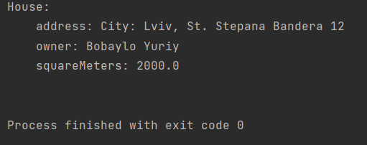

Рис. 1. Результат роботи програми.

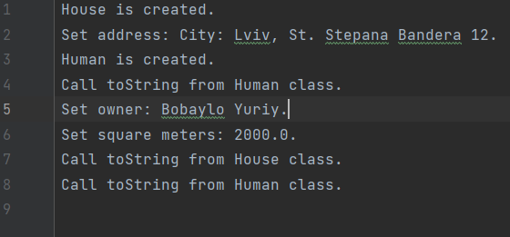

Рис. 2. Логування роботи програми.

**Висновок:** Я ознайомився з процесом розробки класів та пакетів мовою Java.

**Контрольні питання:**

1. Синтаксис визначення класу.

Відповідь: [public] class НазваКласу

{

[конструктори]

[методи]

[поля]

}

2. Синтаксис визначення методу.

Відповідь: [СпецифікаторДоступу] [static] [final] Тип назваМетоду([параметри]) [throws класи]

{

[Тіло методу]

[return [значення]];

}

3. Синтаксис оголошення поля.

Відповідь: [СпецифікаторДоступу] [static] [final] Тип НазваПоля [= ПочатковеЗначення];

4. Як оголосити та ініціалізувати константне поле?

Відповідь: [СпецифікаторДоступу] static final Тип НазваПоля = Значення;

- явно при оголошені поля класу;

- у статичному блоці ініціалізації.

5. Які є способи ініціалізації полів?

Відповідь:

6. Синтаксис визначення конструктора.

Відповідь: [СпецифікаторДоступу] НазваКласу([параметри])

{

Тіло конструктора

}

7. Синтаксис оголошення пакету.

Відповідь: package НазваПакету{.НазваПідпакету};

8. Як підключити до програми класи, що визначені в зовнішніх пакетах?

Відповідь: вказуючи повне ім’я пакету перед іменем кожного класу або використовуючи оператор import

9. В чому суть статичного імпорту пакетів?

Відповідь: Можливість імпортувати окремі статичні методи або поля класу

- import static НазваПакету{.НазваПідпакету}.НазваКласу.НазваСтатичногоМетодуАбоПоля;

- import static НазваПакету{.НазваПідпакету}.*;

10. Які вимоги ставляться до файлів і каталогів при використанні пакетів?

Відповідь: Для уникнення конфліктів імен не зловживати імпортом пакетів.